Субботний обход 22.02.2025
22.02.2025
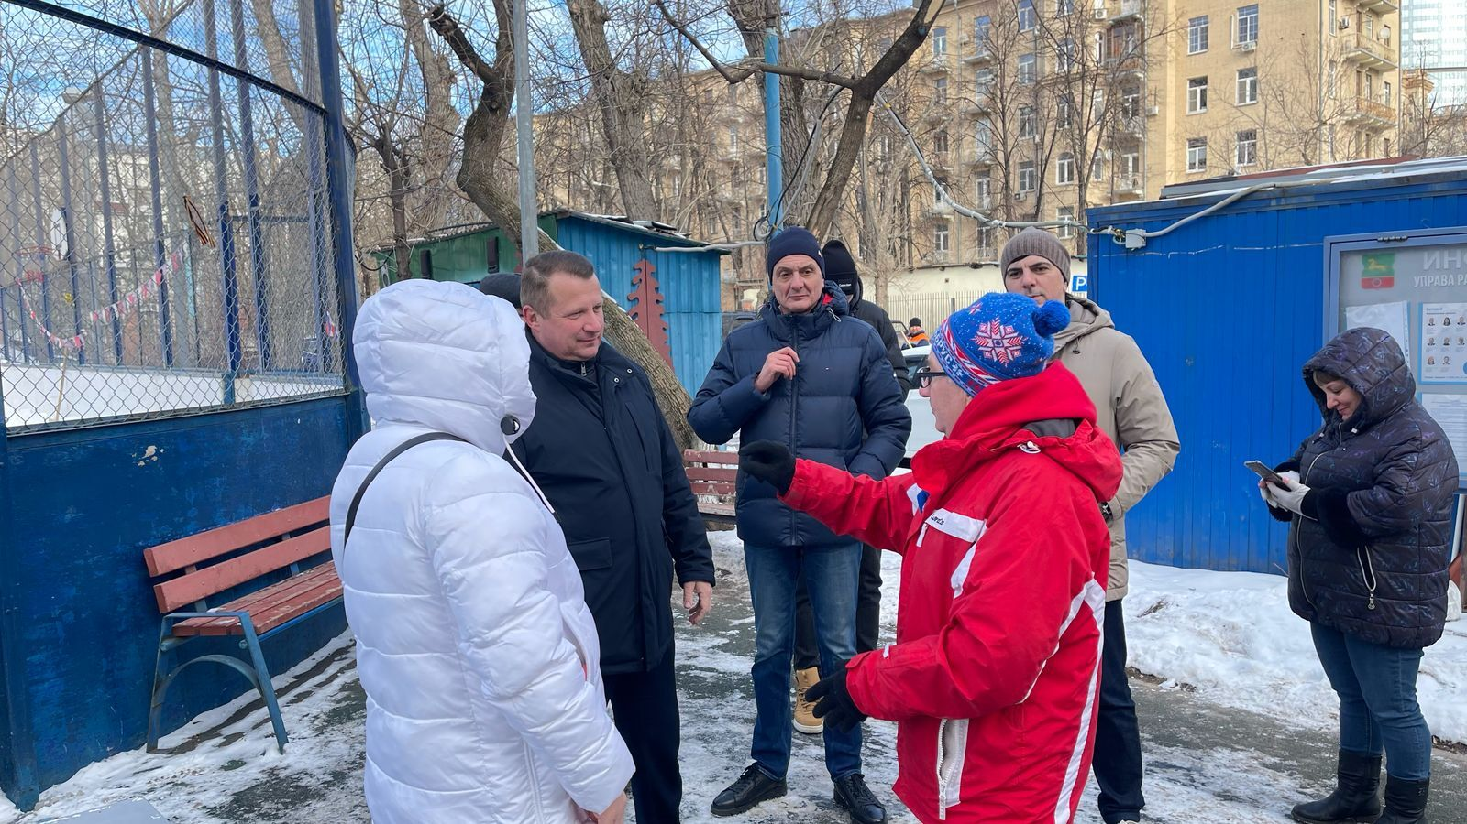
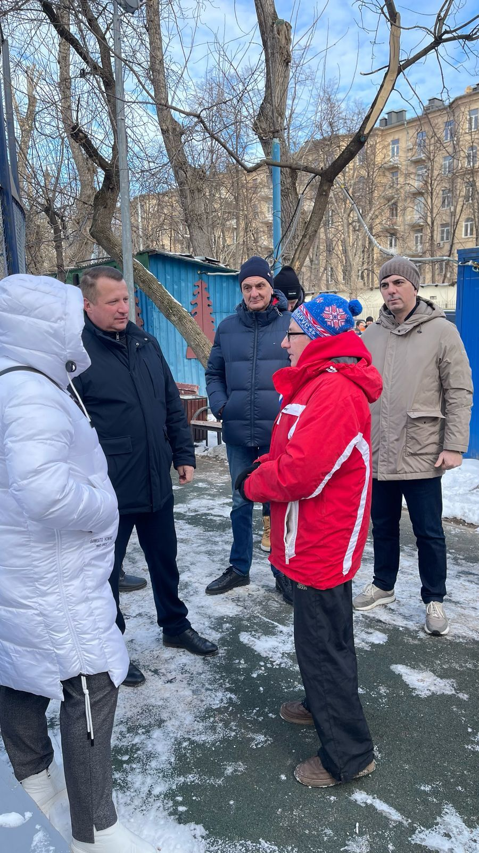
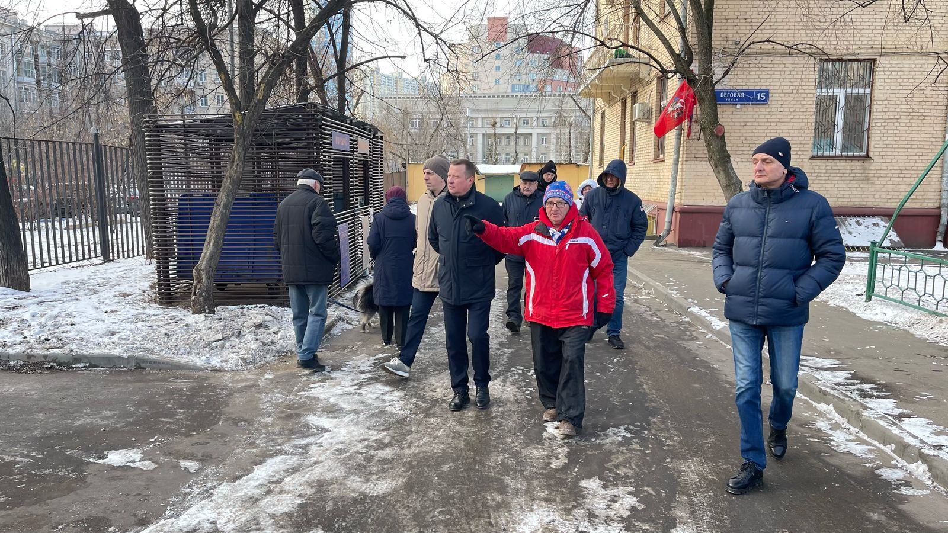
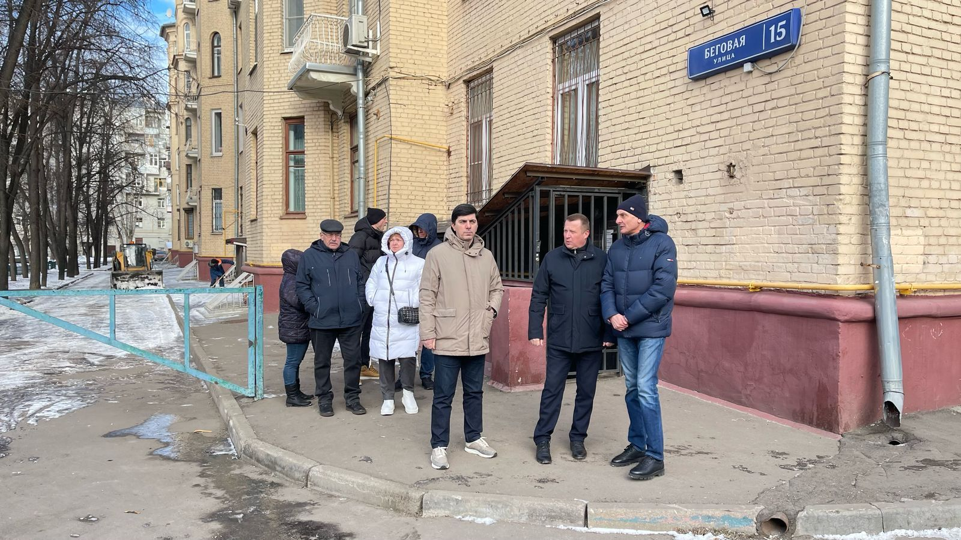

Итоги обхода:
Сегодня, 22 февраля, состоялся обход территории района исполняющим обязанности главы управы Алехиным Михаилом Сергеевичем.

В обходе приняли участие заместитель главы управы Алиев Зураб Магомедович, директор ГБУ «Жилищник района Беговой» Бузина Ольга Алексеевна, общественные советники, а также активные жители.

Обсудили важные вопросы и определили планы работ.

Ул. Беговая, д.17к1
-усиление санитарных норм в подъездах, уборку мест общего пользования
-санитарная обрезка деревьев во дворе

Ул. Беговая, д. 15
-уборка дворовых территорий и подъездов
-своевременный вывоз мусора

В обходе принял участие Общественный советник района Беговой, воин интернационалист и старший по дому, Игорь Эдуардович Попелковский.

Ул. Беговая, д. 13
-содержание и благоустройство катка
-усиление санитарных норм в подъездах и уборку мест общего пользования

В обходе принял участие Общественный советник и почетный житель района Беговой Голанд Александр Эрихович.

Все озвученные вопросы зафиксированы в протокол обхода и взяты в проработку. Благодарим всех участников за активность и конструктивный диалог

Адрес страницы: http://begovoy.mos.ru/presscenter/calendar-of-events/detail/12820650.html
Управа района Беговой города Москвы

